4.класс Английский язык 2.группа
20.05 среда
Classwork: Упр. 6. (устно), 7. (письменно) стр. 59. – 60.
Homework: Упр. 2.,3.,4.,5. (рис. 1. – 2.)
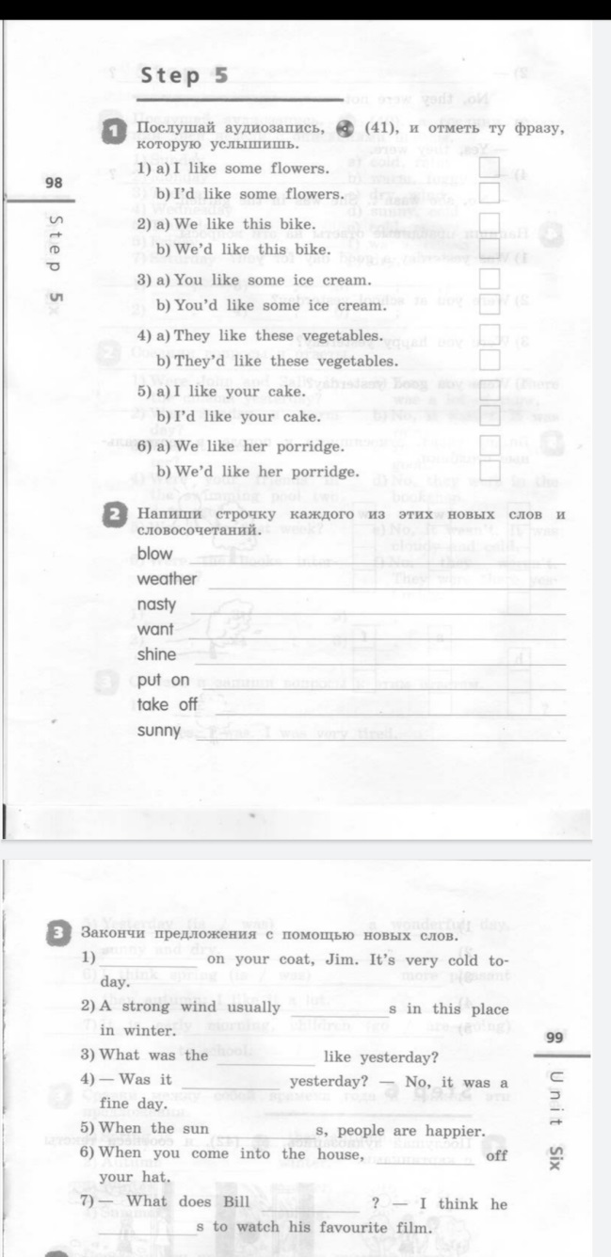 | 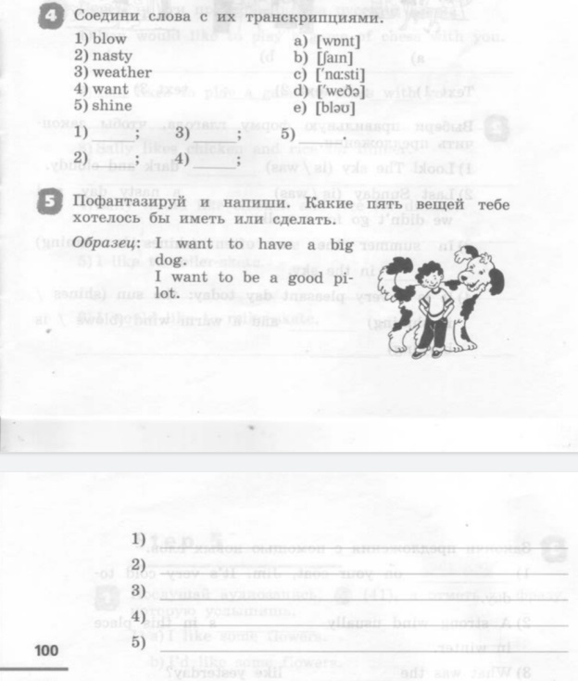
рис.1 | рис.2

Сдача и оценивание заданий: До 22.05 фотографируйте свои тетради с выполненными заданиями. Далее отправляйте их мне на почту nasridinovaalina@yandex.ru. В теме письма пишите фамилию, имя, класс, группу (ребенка). За работу, выполненную 18.05 и 20.05, поставлю оценку.

